Практичне заняття №3

Побудова 3D-моделі деталі в системі твердотільного моделювання

Ціль роботи – побудувати 3D-модель деталі в CAD системі за вибором студента (можливі системи – Solidworks, Аскон-Компас, Autodesk Inventor або будь-які інші).

Хід роботи

Обрати завдання за варіантом, який відповідає порядковому номеру у наведеній таблиці 1 і зображенню представленому у таблиці 2

Таблиця 1.
№ | Прізвище | Ім’я | Група | Варіант
1 |  |  |  | 1
2 |  |  |  | 2
3 |  |  |  | 3
4 |  |  |  | 4
5 |  |  |  | 5
6 |  |  |  | 6
7 |  |  |  | 7
8 |  |  |  | 8
9 |  |  |  | 9
10 |  |  |  | 10
11 |  |  |  | 11
12 |  |  |  | 12
13 |  |  |  | 13
14 |  |  |  | 14
15 |  |  |  | 15
16 |  |  |  | 16
17 |  |  |  | 17
18 |  |  |  | 18
19 |  |  |  | 19
20 |  |  |  | 20
21 |  |  |  | 21
22 |  |  |  | 22
23 |  |  |  | 23
24 |  |  |  | 24
25 |  |  |  | 25
26 |  |  |  | 26
27 |  |  |  | 27
28 |  |  |  | 28
29 |  |  |  | 29
30 |  |  |  | 30

Таблиця 2

Варіант | 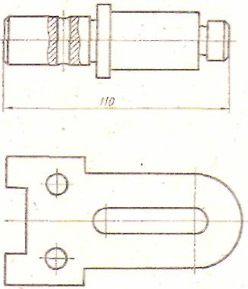 | Варіант | 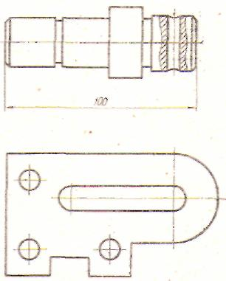
1  15 |  | 2  16
Варіант | 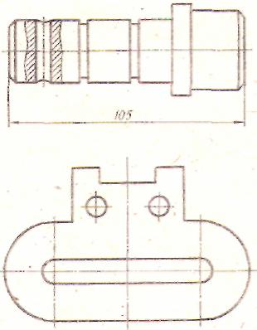 | Варіант | 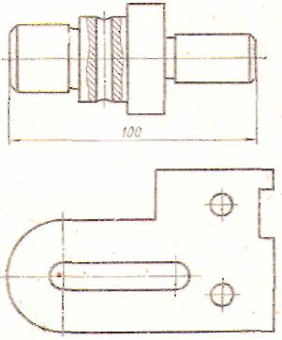
3  17 |  | 4  18
Варіант | 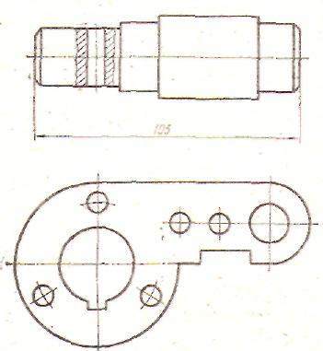 | Варіант | 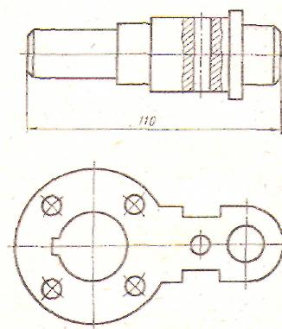
5  19 |  | 6  20
Варіант |  | Варіант | 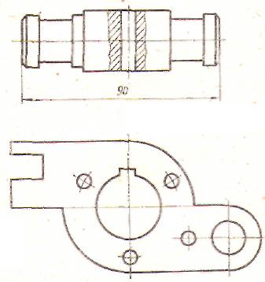
7  21 |  | 8  22
Варіант | 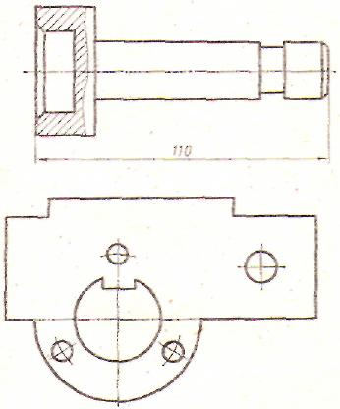 | Варіант | 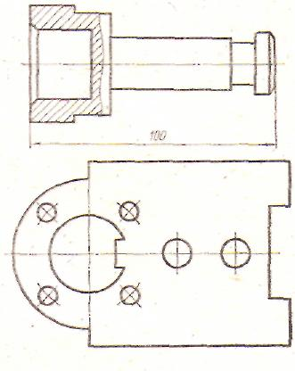
9  23 |  | 10  24

Варіант |  | Варіант | 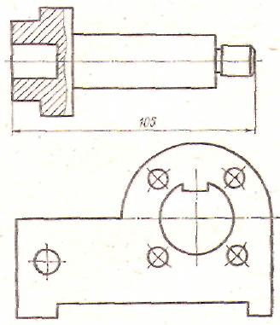
11  25 |  | 12  26
Варіант | 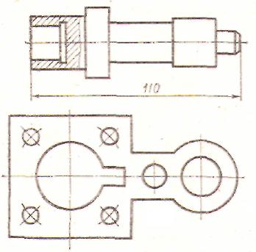 | Варіант | 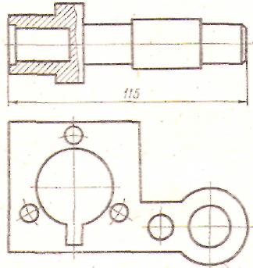
13  27 |  | 14  28
Варіант |  | Варіант
29 |  | 30

Результати моделювання:

